**ADENOMA PLEOMÓRFICO DE GLÂNDULA SALIVAR MENOR: RELATO DE CASO**

**PLEOMORPHIC ADENOMA OF MINOR SALIVARY GLAND: CASE REPORT**

**Thaynara Fried Rodrigues1,** Cirurgião-dentista, Goiânia-GO, Brasil, thaynarafreid@gmail.com

**Henrique Moura de Paula2,** Médico Patologista no Hospital Araújo Jorge/Associação de Combate ao Câncer em Goiás e no Laboratório CAPC, ambos em Goiânia/GO. Professor Adjunto na Faculdade de Medicina da Universidade Federal de Goiás, Goiânia-GO, Brasil, henriquepaula@hotmail.com

**Cláudio Maranhão Pereira3,** Doutor em Estomatopatologia – FOP/UNICAMP,Professor Titular de Estomatologia da Universidade Paulista, Goiânia-GO, Brasil, Professor de Patologia Oral, Estomatologia e Farmacologia do curso de Odontologia – ICESP/Brasília. claudiomaranhao@hotmail.com.

Autor correspondente:

Claudio Maranhão Pereira

Faculdade de Odontologia – ICESP/Brasília

Coordenação de Odontologia

QS 5 - Águas Claras, Brasília - DF, 71961-540

Brasília-DF/BRASIL

e-mail: [claudiomaranhao@hotmail.com](mailto:claudiomaranhao@hotmail.com);

**Declaração conflito de interesse: nada a declarar**

**Transferência de direitos autorais: todos os autores concordam com o fornecimento de todos os direitos autorais a Revista Brasileira de Pesquisa em Ciências da Saúde**

**RESUMO**

**Introdução:** O adenoma pleomórfico é um tumor benigno de glândula salivar, que possui maior prevalência em indivíduos do sexo feminino entre a quarta e quinta década de vida. É uma lesão que evolui lentamente, caracterizada por ser assintomática, acometendo com mais frequência a glândula parótida, seguida de glândulas salivares menores, glândulas submandibulares, lábio superior e a mucosa jugal. Na maioria dos casos, o diagnóstico é feito quando os tumores intraorais começam a interferir nas funções orais do paciente, como mastigação, fonação e deglutição. **Objetivo:** Este trabalho apresenta um caso de adenoma pleomórfico de glândula salivar menor, localizado em região de palato, sendo realizada a cirurgia para exérese da lesão e análise laboratorial para confirmação do diagnóstico. **Relato de caso:** Paciente, do sexo masculino, com idade de 29 anos, com aumento de volume na região de palato, indolor, com um tempo de evolução de aproximadamente 5 meses. **Conclusão:** Paciente foi submetido a biópsia excisional e, após 8 meses de acompanhamento não apresenta sinais de recorrência.

**Palavras-chave:** Glândulas salivares – Tumores benignos – Adenoma pleomórfico

**Abstract**

**Introduction:** Pleomorphic adenoma is a benign salivary gland tumor, which is more prevalent in female individuals between the fourth and fifth decade of life. It is a slowly evolving lesion, characterized by being asymptomatic, affecting more frequently the parotid gland, followed by minor salivary glands, submandibular glands, upper lip and the jugal mucosa. In most cases, diagnosis is made when intraoral tumors begin to interfere with the patient's oral functions, such as chewing, phonation, and swallowing. **Objective:** This work presents a case of pleomorphic adenoma of the minor salivary gland, located in the palate region, being performed the surgery for lesion excision and laboratory analysis to confirm the diagnosis. **Case report:** Patient, male, aged 29 years, with increased volume in the palate region, painless, with an evolution time of approximately 5 months. **Conclusion:** Patient was submitted to excisional biopsy and, after 8 months of follow-up showed no signs of recurrence.

**Keywords:** Salivary glands; Benign tumors; Pleomorphic adenoma

**INTRODUÇÃO**

O adenoma pleomórfico (AP) é a mais comum lesão neoplásica benigna de glândula salivar, proveniente de uma mistura de elementos ductais e mioepitelial. A grande maioria dessas neoplasias acometem indivíduos com idade entre 30 a 60 anos, mas podem acontecer em qualquer idade, até mesmo em crianças recém-nascidas. Se caracterizam por serem lesões solitárias, ovóides, de contornos bem delimitados, quase sempre são móveis, exceto quando ocorrem no palato. Apresentam desenvolvimento lento e indolor, seu tamanho pode variar de poucos milímetros a vários centímetros, com ligeiro predomínio pelo gênero feminino1.

Os AP representam de 52% a 77% dos tumores de parótida, 44% a 68% dos tumores da glândula submandibular e 33% a 43% dos tumores de glândulas salivares menores2. Quando ocorre nas glândulas salivares menores, a região de maior propensão é o limite entre os palatos duro e mole, seguido dos lábios e mucosa jugal3.

No caso do AP de palato, o exame radiográfico de qualquer tipo pouco auxiliará, devido a lesão está posicionada em área de muitas sobreposições ósseas e, normalmente, não comprometem o osso da região palatina. A ressonância magnética (RM), é um exame por imagem que oferece alta definição dos tecidos moles, permitindo a diferenciação entre lesões intra e extraglandulares e um melhor discernimento entre a lesão, a glândula salivar e os tecidos que estão ao redor do tumor4.

O método cirúrgico do AP no palato, consiste na exérese subperióstica através do deslocamento da lesão de sua inserção no osso palatino e do periósteo, sendo removida junto com a mucosa que a revestia5. A excisão cirúrgica é o tratamento de escolha para o adenoma pleomórfico em glândula parótida, e visa a remoção do tumor. Uma das formas cirúrgicas é a parotidectomia superficial com reconhecimento e manutenção do nervo facial, que é empregada quando as lesões estão posicionadas no lobo mais superficial da glândula parótida6, o objetivo de uma parotidectomia superficial clássica é a retirada da massa benigna com margens de segurança, incluindo tecido normal para se evitar recidiva. E isto só é permitido quando são tumores pequenos e estão situados na porção central do lobo superficial da glândula parótida7. E a outra maneira é a parotidectomia total, que é utilizada para as neoplasias localizadas no lobo profundo da glândula parótida. As complicações pós-operatórias que mais acontecem em decorrência do tratamento cirúrgico em região da glândula parótida são parestesia e paralisia do nervo facial, seguidas de síndrome de Frey, infecção do sítio operatório e deiscência6.

Deve ser feito uma criteriosa proservação para que possa ser detectada possíveis recidivas do AP, as quais podem manifestar-se anos após o aparecimento da primeira lesão8.

Quando não é devidamente diagnosticado e tratado, o AP pode tornar-se um carcinoma ex-adenoma pleomórfico, uma neoplasia agressiva e maligna. A maior proporção das alterações malignas ocorre quando o AP acomete a glândula parótida e, dificilmente nas lesões em glândulas salivares menores9.

O objetivo deste trabalho é relatar um caso de adenoma pleomórfico de glândula salivar, localizado no palato. Apresentar a técnica empregada para a remoção do tumor, suas características e enriquecer a literatura com mais relatos de casos de adenomas na região de palato.

**RELATO DE CASO**

Paciente, do sexo masculino, com idade de 29 anos, melanoderma, procurou a clínica de estomatologia da Universidade, relatando que havia um aumento de volume na região de palato, indolor, com um tempo de evolução de aproximadamente 5 meses. No exame extraoral não foram observadas variações da normalidade. Ao exame intraoral foi verificado um aumento de volume na região de palato do lado direito, fixo, único, bem delimitado e endurecido á palpação. A mucosa se apresentava íntegra e de coloração normal, medindo 6 cm em seu diâmetro maior, com características de uma lesão nodular, de base séssil (Figura 1).

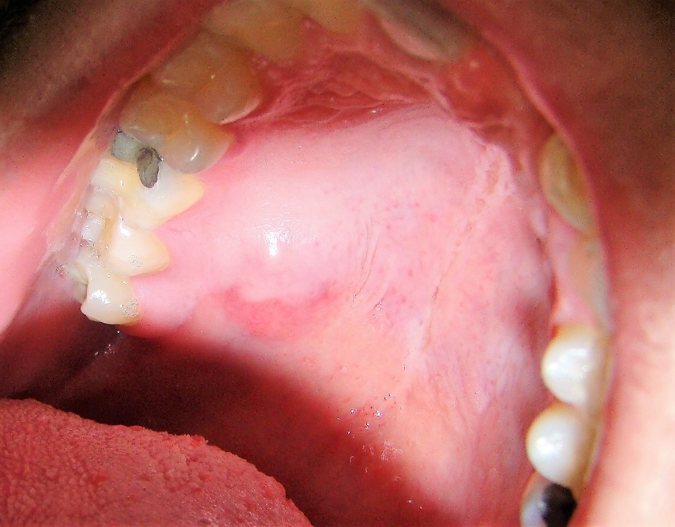

Figura 1. Aspecto clínico intra-bucal da lesão. Nota-se ligeiro aumento de volume em região posterior de palato duro do lado direito.

Ao exame radiográfico panorâmico não foi notado nenhuma imagem significativa na região da lesão (Figura 2). Foi realizada biópsia excisional, sendo removido todo o tumor através da exérese subperiosteal e deslocamento da lesão inserida em osso palatino e periósteo.

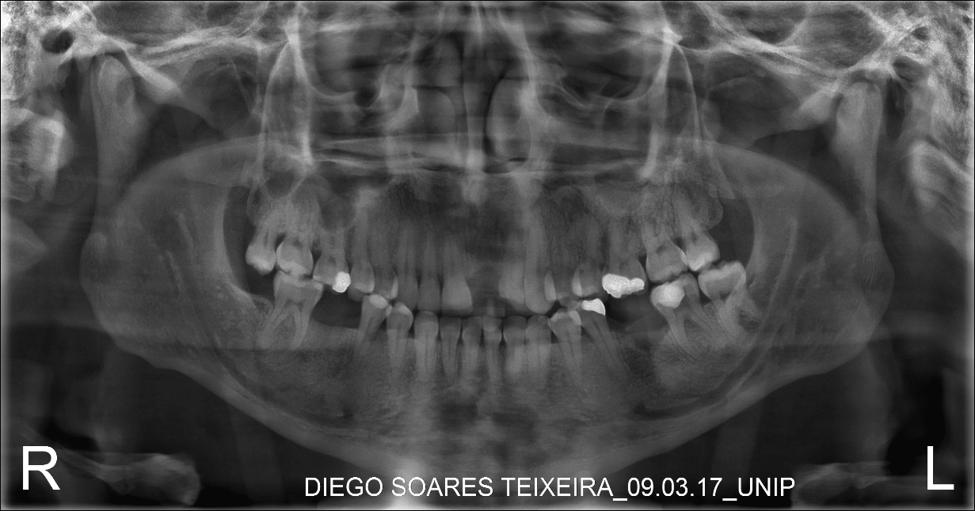

Figura 2. Radiografia panorâmica não foi possível observar alteração ósseas.

O exame microscópico apresentou lesão ovalada nodular, fragmentos de estrutura encapsulada, com estroma fibroso e fibromixoide, albergando ácinos e ductos com células sem atipias, não sendo observado mitoses e necrose, confirmando o diagnóstico de Adenoma Pleomórfico (Figura 3a, 3b e 3c).

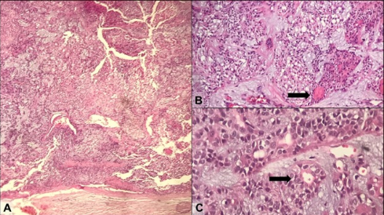

Figura 3. (A) – H&E 4x - Aspecto microscópico da lesão. Nota-se ilhas de células epiteliais, células mioepiteliais de aspecto mixomatoso em estroma de tecido conjunto (B) Hematoxilina- eosina 10x: presença de focos de metaplasia escamosa (seta). (C) Hematoxilina- eosina 40x: ductos envolvidos por células epitelióides mioepiteliais (seta).

O paciente evoluiu bem ao pós-operatório, sendo constatado boa cicatrização na área cirúgica. Encontra-se em acompanhamento para se evitar recidiva da lesão (Figura 4).

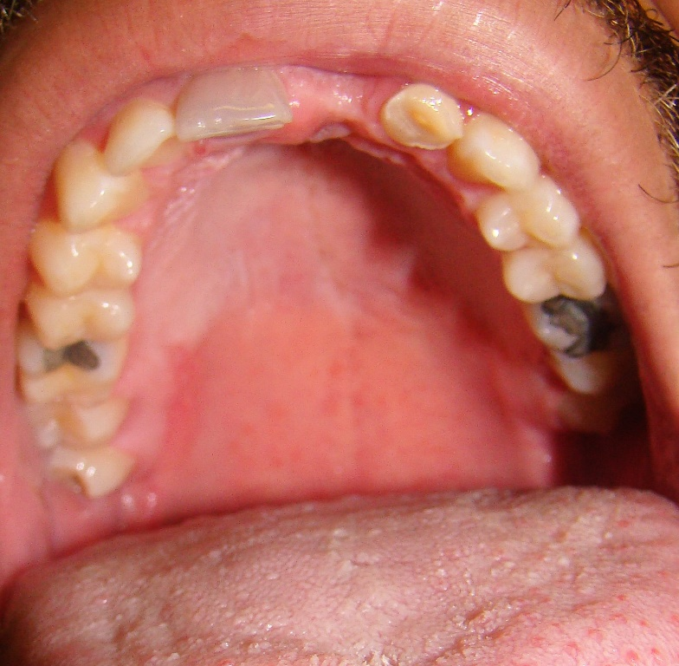

Figura 4. As pecto clínico intra-bucal após 6 meses da remoção da lesão. Observa o local sem sinais de recorrência.

**DISCUSSÃO**

O adenoma pleomórfico de glândulas salivares corresponde a 3% dos tumores de cabeça e pescoço, sendo este um tumor incomum10. A literatura relata que há uma certa propensão deste tipo de tumor pelo gênero feminino10, 11, neste trabalho houve uma certa discordância com relação a este aspecto literário, já que o paciente era de gênero masculino.

O pleoformismo é uma das principais características deste tipo de lesão10. O poder de malignização depende da localização dessas neoplasias, podendo ter maior ou menor potencial. Quando em glândulas salivares menores a região de palato é o local mais acometido, seguido de lábio superior e mucosa jugal12. As neoplasias malignas localizadas nesta região como carcinoma mucoepidermóide, adenocarcinoma e carcinoma adenoide cístico podem ser incluídas como diagnóstico diferencial para este tipo de tumor14. Se houver demora no diagnóstico pode aumentar sua capacidade de malignização, por isso a importância de um diagnóstico rápido e correto15.

Há uma certa dificuldade de se estabelecer os limites da lesão apenas com o exame clínico, o que torna necessário a utilização de exames por imagem, como a tomografia computadorizada e a ressonância magnética15. A tomografia computadorizada é melhor que a ressonância magnética na verificação da perfuração óssea palatal, envolvimento do seio maxilar ou da cavidade nasal e erosão. A ressonância magnética possibilita uma melhor visualização no sentido vertical e inferior das dimensões da lesão e indica seu nível de encapsulação16. Neste relato de caso clínico, em decorrência do tamanho e aspecto da lesão, não foram solicitados estes exames complementares para definir os limites da lesão, apenas radiografia panorâmica que indicou que o tumor não estava invadindo tecido ósseo.

A ruptura da cápsula do tumor pode aumentar as chances de recidiva, evidenciando que a importância de uma técnica de dissecação adequada17. A sintomatologia dolorosa é indicada como uma das queixas principais dentre os indivíduos que são portadores desse tipo de neoplasia18, no entanto o paciente do presente trabalho não apresentou sintomatologia dolorosa, sendo ressaltada apenas um desconforto durante a alimentação.

É importante o acompanhamento da lesão á longo prazo, tendo em vista que há uma grande chance de recorrência, inclusive após anos da excisão inicial15, 16, 18. No caso relatado, baseado nos exames clínico e radiográfico, preferiu-se realizar a enucleação total do tumor, para diminuir as possíveis chances de ocorrer recidivas. Após 2 anos da remoção cirúrgica, o paciente ainda se encontra em acompanhamento, com o intuito de diagnosticar precocemente possíveis recidivas do tumor.

**CONCLUSÃO**

O relato de caso clinico apresentado destaca a importância de uma anamnese detalhada e um correto diagnóstico, para que seja feito o tratamento adequado o mais rápido possível, evitando que o tumor aumente seu potencial de malignização. Além disso, ressalta a importância do exame microscópico para a confirmação do tumor.

**REFERÊNCIAS**

1. FIGUEIREDO CRLV, AMARAL RR, PINHO MMS, FREITAS JSA, ROLIM MLM, SOUZA LB. Estudo epidemiológico de tumores benignos e malignos de glândula salivar: análise de 196 casos em Natal (RN). Rev. ABO Nac. 2000 dez – 2001 jan; v.8, p. 343

2. KUO, Y.L.; TU, T.Y.; CHANG, C.F.; LI, W.Y.; CHANG, S. Y.; SHIAO, A. S., et al. Extra-major salivary gland pleomorphic adenoma of the head and neck: a 10-year experience and review of the literature. Eur Arch Otorhinolaryngol. V. 268, n. 7, p. 1035-1040, jul. 2011.

3. EVESON JW, CAWSON RA. Salivary gland tumours. A review for 2410 cases with particular reference to histological types, site, age and sex distribution. J Pathol 1985.

4. RIBEIRO-ROTTA, R. F.; CRUZ, M. L.; PAIVA, R. R.; MENDON- ÇA, E. F.; MENDONÇA, A. R. O papel da ressonância magnética no diagnóstico do adenoma pleomórfico: revisão da literatura e relato de casos. Rev. Bras. Otorrinolaringol,São Paulo, v. 69, n. 5, p. 699- 707, 2003.

5. SILVA, D. N.; GUIMARÃES, K. B.; FERRARO-BEZERRA, M.; HEITZ, C. Enucleation of Pleomorphic Adenoma: Therapeutic Considerations and Case Report. Rev. Cir. Traumatol. Buco-Maxilo- -fac, Camaragibe, v. 7, n. 4, p. 25-30, 2007.

6. TIAGO, R. S. L.; CASTRO, G. A.; RICARDO, L. A. C.; Bühler, R. B.; FAVA, A. S. F. Adenoma pleomórfico de parótida: aspectos clí- nicos, diagnósticos e terapêuticos. Rev. Bras. Otorrinolaringol, São Paulo, v. 69, n. 4, p. 485-489, 2003.

7. GUPTE, S.; SORATHIA, R.; SHETYE, A.; SHINDE, S. Extracapsular dissection of pleomorphic adenoma in the parotid gland: A case report and review of the literature. Contemp. clin.Dent, Mumbai, v. 5, n. 1, p. 99-101, 2014.

8. OLIVEIRA, J. G. P.; BARROS, R. M. G.; BARROS, E. G.; MONTEIRO, J. C. C.; MARTINEZ, C. R. Pleomorphic Adenoma in a ChildPatient. Rev. Cir. Traumatol. Buco-Maxilo-fac, Camaragibe, v. 9, n. 3, p. 35-42, 2009.

9. CHEN, H.; LEE, L.; CHIN, S. et al., Carcinoma ex pleomorphic adenoma of soft palate with cavernous sinus invasion. World J. Surg. Oncology, Taiwan, v. 8, n. 24, p. 1-4, jan., 2010.

10. BOROS, L. F.; BORDINI JUNIOR, J.; BOROS, L. F. et al., Adenoma pleomórfico de glândula salivar menor do palato. Odont. Clin. Cientif.,Recife, PE, v.3, n.1, p. 67-72, jan.,/abr.,2004.

11. LOURO RS, PASSEADO D, ANDRADE MC, SAMPAIO RKPL. Adenoma pleomórfico em palato duro: relato de caso clínico. Rev. Bras. Odontol 2002 jan-fev; v. 59, p.25.

12. TEIXEIRA, J. M.; CORNÉLIO,S. S.; GRILLO, J. P. F. et al., Adenoma pleomórfico em lábio superior: relato de caso. Acta Odontol. Venezolana, Caracas, v. 45, n. 3, p. 1-5, abr., 2007.

13. UTUMI, E. R.; BARNABÉ, D. G.; ZAMBON, C. E. et al., Adenoma pleomórfico em palato mole. Ver. Inst. Ciênc. Saúde, São Paulo, SP, v. 27, n. 1, p. 77-80, jun., 2009.

14. MERCADO, J.; MERCADO, M.; FERNANDÉZ, I. et al., Adenoma pleomorto del septum nasal, dos casos clínicos y revision del tema. Ver. Otorrinolaringol. Cir. Cabeza Coello, Vina del Mar, v. 71, n. 1, p. 65-70, mar., 2011.

15. PANIGRAHI, R. G.; SAHOO, S. R.; PANDA, R.; LENKA, S.; PADHIARY, S. K.; BHUVAN, R.; BHUVAN, S. Juvenile pleomorphic adenoma of masticator space: The first case report. Contemporary Clinical Dentistry, Mumbai, v. 4, n. 4, p. 527-530, 2013.

16. MOUBAYED, S. P.; ALSAAB, F.; DANIEL, S. J. Rapidly progressing palatal pleomorphic adenoma in a adolescent. Internat. J. Pediat. Otorhinolaryngol., Extra, Montreal, v.5, n.1, p. 141-3, Agosto 2010.

17. DHANUTAI, K.; SAPPAYATOSOK, K.; KONGIN, K. Pleomorphic adenoma of the palate in a child: A case report. Med. Oral patol. Oral cir. Buccal., Bangkok, v. 14, n.2, p. 73-75, fev., 2009.

18. NEVES, J. C. das; LIMA, M. do C. A.; SOBRAL, A. P. V. Estudo clínicopatológico de 106 adenomas pleomórficos de glândula salivar maior. J. bras. Patol. Med. Lab., Rio de Janeiro, RJ, v. 43, n. 5, p. 347-54, out., 2007

19. SPIRO RH. Salivary neoplasms: overview of a 35- year experience with 2807 patients. Head Neck Surg 1986 Jan-Feb; v. 8, p. 84-177.